代理商功能补充需求_20140718

修订记录
版本 | 修订人 | 时间 | 备注
V2.0.4 | 杨健 | 2014-07-18 | 代理商补充需求描述

代理商审批流程

1、在线申请的代理商，输入的代理商编号必须为六位数字（由前台控制），代理商申请提交时，满足如下校验，才可提交申请，否则返回相关错误信息：
（1）申请的代理商编号跟运作中的代理商不重复；
（2）申请提交的区域（**省**市**县），最多允许10个申请。

2、申请的代理商信息后台登记基本信息后，增加总经理审批环节，总经理审批通过后，代理商可以开始运作。代理商如需转正，缴纳保证金后由财务进行审批确认，通过后成为正式代理商，获得结算分润权利。

3、没有付保证金的代理商（即没有通过财务审批环节），在申请提交后，可以将其设为试运行代理商，能进行正常的代理商用户绑定和分润计算，但在获得正式资格前，相关分润不进行结算，通过审批获得正式资格后，历史的所有分润可以获得结算权利。

代理商管理规则
- 代理商编号为6位数，前面为区号，例如：020001、075501；
- 后台商户资料内要看到商户绑定的代理商；
- 用户绑定代理商后不能更改；
- APP首页增加代理商公告栏及用户公告栏；
- 用户首次激活（第一笔交易成功）时必须绑定代理商，在第一次触发交易时弹出填写。
例如手机充值：
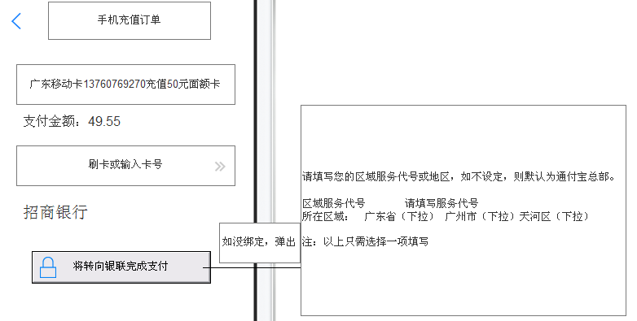
6、虚拟代理商提供给有宣传能力及对公司有贡献的人，作为是否日后成为代理商的参考（如免费成为代理商）

代理商分润模式（暂时不做）
1、溢价分润
代理商销售刷卡器给用户时，若代理商能以更高的刷卡费率卖出（如超级转账是1%手续费，代理商售出时谈到1.2%手续费），允许代理商对该刷卡器设置更高的交易手续费，交易产生利润中，比官方高的部分（1.2%-1%=0.2%）以一定的比率将利润跟该代理商分成。

2、梯级分润
为了鼓励代理商发展用户，在目前固定的分润套餐模式下，增加梯级分润模式，如：
手机充值分润设置为30%。
在梯级模式下：
交易金额达到1000笔（或10000元），手机分润额度增加为35%；
交易金额达到10000笔（或100000元），手机分润额度增加为50%；
……
即可通过设置绑定该代理商的刷卡器/用户的交易笔数或交易总额设定某个业务不同的分润比例。

